糾正案文

被糾正機關：桃園市政府。

案 由：民國107年4月28日21時許，桃園市平鎮工業區敬鵬工業股份有限公司平鎮三廠火警造成消防人員6人及敬鵬公司外籍勞工2人死亡，經核桃園市政府消防局救火指揮官均未詳閱消防安全設備平面圖，亦未仔細詢問該公司人員，故不知火場建築有二廠、三廠之分，亦不知三廠東北、東南、西北面共有三個出入口，致嗣後7名消防員受困於東南角貨梯附近時，仍由東北角出入口進入沿水線繞ㄇ字形長路救援；另雖派員進入三廠救災，卻未曾派員前往二廠4樓宿舍區搜索，期間相關人員雖曾2度前往查看，但均未能確認有無人員受困在內，終至火勢迅速蔓延擴大後而難以救援；又救火指揮官於是日21時42分已知全面燃燒，卻遲至21時57分始通知入室人員撤出，肇致入室人員持續深入火場，陷於險境卻渾然未覺，確有怠失，爰依法提案糾正。

事實與理由：
民國（下同）107年4月28日21時許，桃園市平鎮工業區敬鵬工業股份有限公司（下稱敬鵬公司）平鎮三廠（桃園市平鎮區工業二路17號）火警，火勢沿該公司平鎮三廠東側外牆排風管往上延燒至頂樓廢氣處理設備，再沿排風管及酸排風管迅速向下延燒至其他樓層，至各樓層均陷於火海中，桃園市政府消防局共計出動各式消防及救護車輛212車次，消防及義消人員801人次，然仍造成消防人員6人及敬鵬公司外籍勞工2人死亡。
案經本院迭次迭次調卷、函詢、履勘、訪查、受理陳情、詢問相關主管機關人員之調查發現，桃園市政府消防局救火指揮官均未詳閱消防安全設備平面圖，亦未仔細詢問敬鵬公司人員，故不知火場建築有二廠、三廠之分，亦不知三廠東北、東南、西北面共有三個出入口，致嗣後7名消防員受困於東南角貨梯附近時，仍由東北角出入口進入沿水線繞ㄇ字形長路救援；另雖派員進入三廠救災，卻未曾派員前往二廠4樓宿舍區搜索，期間相關人員雖曾2度前往查看，但均未能確認有無人員受困在內，終至火勢迅速蔓延擴大後而難以救援；又救火指揮官於是日21時42分已知全面燃燒，卻遲至21時57分始通知入室人員撤出，肇致入室人員持續深入火場，陷於險境卻渾然未覺，以上確有怠失，應予糾正。茲臚列事實及理由如下：

救火指揮官依法負責指揮人命救助及火災搶救部署任務。107年4月28日21時許桃園市敬鵬公司平鎮三廠發生火警，起火點位於平鎮三廠5樓。火場指揮官蘇文遠、陳宏銓、黃世忠陸續抵達現場後，均未詳閱敬鵬公司之消防安全設備平面圖，亦未仔細詢問敬鵬公司人員，故不知火場建築有二廠、三廠之分，亦不知三廠東北、東南、西北面共有三個出入口，以為只有一個出入口位於東北面，所以未能指揮消防員水線部署，採取由東南角出入口進入直通東南角樓梯上樓之捷徑，而是採取由東北角出入口進入繞行西面再至東南角樓梯上樓之ㄇ字形之最長路徑，且導致嗣後7名消防員受困於東南角A貨梯附近時，未能利用近在咫尺之東南角出入口進行通訊聯絡及快速進入救援，而是由東北角出入口進入沿水線繞ㄇ字形長路救援，造成因救援路程太遠及機具阻隔而難以搶救，6名隊員不幸喪生，核有明確違失。

依106年8月23日修正之消防機關火場指揮及搶救作業要點（下稱作業要點）規定，救火指揮官由轄區消防大（中）隊長、消防分隊長或救災救護指揮中心指定人員擔任。同作業要點第3點火場指揮官任務規定：「……（二）救火指揮官：1.負責指揮人命救助及火災搶救部署任務。2.劃定火場警戒區。3.建立人員裝備管制站。4.指揮電力、自來水、瓦斯等相關事業單位，配合執行救災。5.指揮救護人員執行緊急救護。6.災情回報及請求支援等事宜。」第7點火災搶救作業要領規定：「（一）整備各式搶救資料：1.當日人員、車輛救災任務派遣編組表。2.甲、乙種搶救圖（甲種搶救圖：就地圖內相關街道、建築物位置、樓層高度、水源狀況、消防栓管徑大小、位置及池塘、蓄水池、河川、湖泊、游泳池位置等可供消防救災車輛出入等相關資料，予以符號標記標示，提供災害搶救參考；乙種搶救圖：針對轄內搶救不易場所（供公眾使用建築物為主），以會審、勘之消防圖說繪製，並註記各對象物可供救災運用之消防安全設備、位置、數量及供人命救助、災害搶救參考之內部設施資訊）。……（三）出動派遣：……3.初期救火指揮官應攜火警地址登錄資料、甲、乙種搶救圖、搶救部署計畫圖、及其他相關搶救應變指南等資料出動。（四）出動途中處置：1.出動途中應隨時與指揮中心保持聯繫，將所觀察之火、煙狀況，立即回報指揮中心，並進一步了解指揮中心蒐集之現場情資。2.初期救火指揮官應就派遣之人車預作搶救部署腹案，並以無線電或資通訊系統告知所屬及支援人員，以便抵達火場時能立即展開搶救作業。（五）抵達火場處置：1.災情回報：初期救火指揮官到達火場，立即瞭解火場現況（建築物樓層、構造、面積、火點位置、延燒範圍、受困災民、儲放危險物品等），並回報指揮中心。」

查桃園市平鎮工業區敬鵬工業股份有限公司（下稱敬鵬公司）發生火災之建物，分東西兩側廠房。東側平鎮二廠位於桃園市平鎮區工業二路15號，於83年6月10日取得使用執照，為地上4層、地下1層RC結構（3層鋼筋混凝土建築，為辦公室，4樓鐵皮加蓋作員工宿舍使用），總樓地板面積7,873平方公尺。西側平鎮三廠位於桃園市平鎮區工業二路17號，於91年4月取得使用執照，與平鎮二廠係相鄰之工廠，地上8層、地下3層RC結構，總樓地板面積19,361平方公尺。使用執照91桃縣工建使字第0458號。廠區平面圖如圖1，兩廠中間之3公尺防火間隔，於91年平鎮三廠建造竣工後之同年10月21日，由敬鵬公司與昌勝營造股份有限公司簽署「平鎮二、三廠聯接通新建工程」合約書，於平鎮二廠、三廠間防火間隔增建各樓層間連通走道之違章建築。

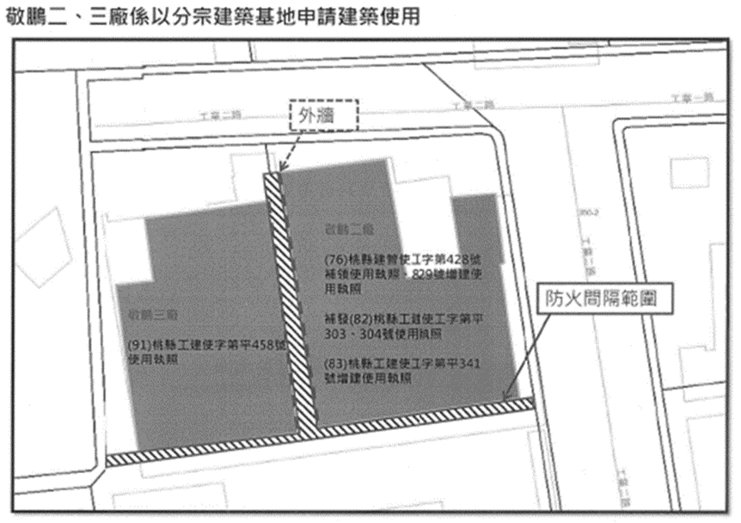

資料來源：桃園市政府。
- 平鎮二廠、三廠廠區防火間隔3公尺

依內政部桃園市敬鵬工廠火災全方位檢討策進專案報告，107年4月28日21時許，平鎮三廠火警，火勢沿三廠東側外牆排風管往上延燒至頂樓廢氣處理設備，再沿排風管及酸排風管迅速向下延燒至其他樓層，至各樓層均陷於火海中，桃園市政府消防局共計出動各式消防及救護車輛212車次，消防及義消人員801人次，然仍造成消防人員6人及敬鵬公司外籍勞工2人死亡。107年4月28日7位消防員受困平鎮三廠1樓時間長達3至7小時，死傷位置如圖2，7人均位於東南角落貨梯A附近。受困期間，火場指揮官雖派RIT入內搜救，救援動線，呈ㄇ字型，如圖3。

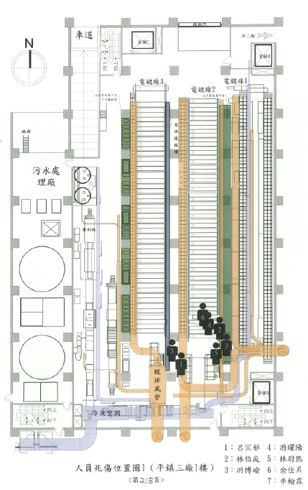
資料來源：桃園市政府消防局火災原因調查鑑定書。
- 消防員死傷位置圖（平鎮三廠1樓）

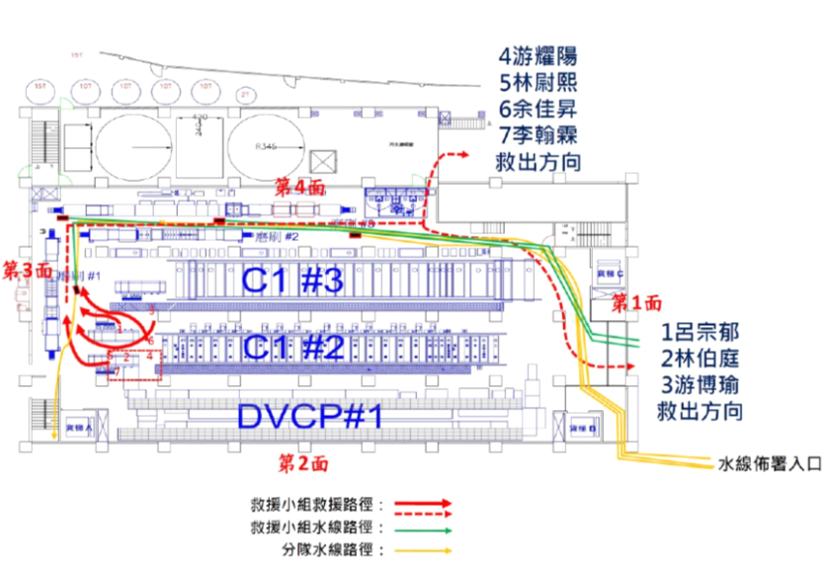
資料來源：桃園市平鎮區工業二路17號1070428敬鵬工業公司火警檢討報告，107年5月，第5頁
- 救災及救援動線圖

本件火災現場救災時序及發生原因，依桃園地檢署起訴書及內政部「1070428桃園市敬鵬工廠火災全方位檢討策進專案報告」所載，如下所示：

敬鵬公司平鎮廠火災現場位置圖，如圖4。災後正面圖，如圖5。

107年4月28日21時15分許，敬鵬公司平鎮三廠1樓警衛室之授信總機火災警報警起，顯示區域係5樓107、108迴路亮燈，廠區警衛陳○○依敬鵬公司安全衛生管理原則，通報5樓內作業人員及該公司工務部公用設備課維護工程師張○○處理此事，張○○即前往5樓廠區查看。21時16分許，5樓廠區作業人員等人亦發覺防焊區隧道式烤箱前側有濃煙，於尋找起火點不成，因濃煙逐漸密布整個廠區，廠區內作業人員即陸續撤出，至北側1樓警衛室前方集結。廠區警衛陳○○並於同日21時23、24分許通報桃園市政府警察局平鎮派出所，桃園市政府消防局21時26分受理報案，立即派遣山峰、平鎮等臨近分隊前往搶救，於21時32分到達現場（如圖6），現場初期指揮官即山峰分隊代理分隊長蘇文遠率所轄分隊前往搶救，於21時35分許指揮山峰分隊隊員林伯庭、游博瑜、余佳昇3人、21時37分許指揮平鎮分隊小隊長李翰霖帶領隊員林尉熙、呂宗郁3人進入平鎮三廠部署水線及搜尋受困人員，同時間埔心分隊小隊長游曜陽亦向蘇文遠報到，並受其指揮入室協助帶班救災。

21時45分許，桃園市政府消防局第四大隊組長陳宏銓到達火災現場後，於21時48分現場指揮權即移轉與陳宏銓。21時56分組長陳宏銓發現平鎮三廠南側外牆已全面燃燒（第3面頂樓火勢迅速沿外牆向下延燒），以無線電第七頻道(即指揮頻道)通知蘇文遠，請其立即以第五頻道（即現場頻道）下令入室救災之李翰霖等7人先行撤出火場，22時指示龍潭分隊入室佈署導光索，並確認入室同仁情況與位置。22時01分組長陳宏銓持續與入室人員聯繫，推測入室人員可能受困，立即集結人員至第一面待命支援。22時10分第四大隊大隊長黃世忠到場，指揮權轉移至黃大隊長。22時15分第1梯次緊急應變救援小組（Rapid Intervention Team,下稱RIT）人員入室救援，後續RIT人員分梯輪替進入持續救援，於翌日(4月29日)0時51分第10、11、12梯次RIT人員合力救出第1名受困消防人員呂宗郁。桃園市政府消防局不斷派出RIT人員進行救援，總計派出23梯次RIT人員，於4月29日4時53分救出第7名受困消防人員李翰霖。另於4月29日5時6分及5時53分分別找到2名罹難之敬鵬公司外籍勞工。概略時序表，如表1，消防水線佈設救災及救援動線圖，如圖7及同圖3。
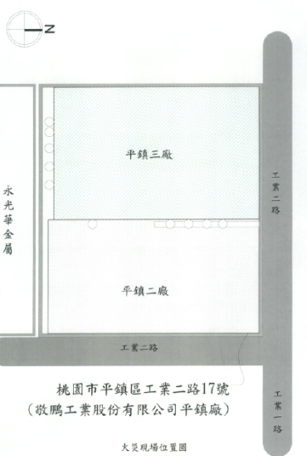  - 火災現場位置圖 | 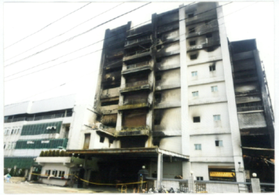  - 勘查現場，發現現場位於平鎮區工業二路17號（敬鵬公司平鎮廠，由北向南拍攝）  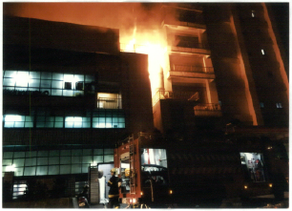  - 搶救火災時，最初發現火勢位於平鎮三廠5樓及5樓東側（外部），未波及他戶（由北向南拍攝）

資料來源：均摘自桃園市政府消防局火災原因調查鑑定書。

- 救災及救援概略時序表
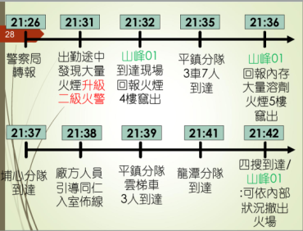 | 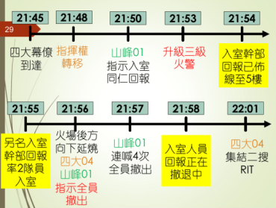
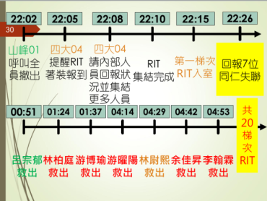 | 空白

資料來源：內政部「1070428桃園市敬鵬工廠火災全方位檢討策進專案報告」。
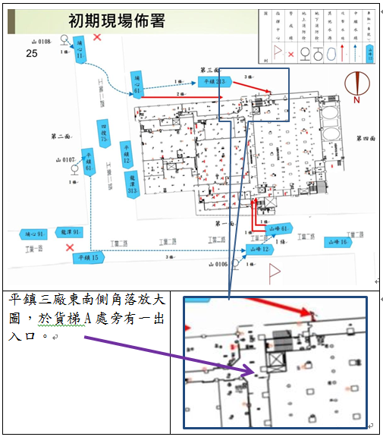

資料來源：桃園市政府消防局於本院107年5月7日履勘簡報及本院實地履勘。
- 平鎮三廠1樓東南側角落（最靠近人員死傷位置之出口）放大圖

依桃園地檢署檢察官起訴書，本案起火原因係因敬鵬公司平鎮三廠5樓隧道式烤箱區PCB板上所塗製印刷油墨經烤箱烘烤加熱後，會產生易燃之揮發性有機化合物（簡稱VOC）等熱氣體，該VOC一部分會上升至烤箱上方熱排風管內，並於冷凝後變成液態VOC滯留於熱排風管內，當此處VOC氣體濃度過高時，若遇火星等火源，即有發生火災之虞。是日於烘烤PCB板製程中，所產生油墨碎屑或其他毛髮等細微異物，因烤箱內部循環及壓力差，致該等異物被吸入上方循環葉輪並吹向加熱器，於接觸到加熱器之鎳鉻絲高溫後，瞬間成為帶火星之燃燒顆粒，並持續向上排出至烤箱上方熱排風管時，火星即接觸並附著於熱排風管內壁之液態VOC，導致該液態VOC處開始悶燒，並先產生大量煙再出焰燃燒，其後即於熱排風管內快速沿管壁竄燒。當熱排風管起火燒穿管壁後，火勢快速引燃熱排風管下方空調風管，致火災產生之煙熱再藉空調風管吹送至該廠區5樓其他區域（如圖8）。再因南側及東側外牆有酸排風管自1樓連接至頂樓廢氣處理設備（如圖9），當5樓發生火災時，火煙先在5樓蔓延，並由排風管往上延燒至頂樓廢氣處理設備，頂樓火勢擴大後，會再沿排風管及酸排風管迅速向下延燒至其他樓層（如圖10、圖11），致各樓層均陷於火海中。平鎮三廠起火後，因平鎮二廠增建至平鎮三廠之防火間隔上之違章建築已將該2個廠區接連密合，且當時風向係西南風，平鎮三廠於東側燃燒時，火勢即因風向而迅速向平鎮二廠方向延燒。另因平鎮三廠東側外牆高樓層所掛置聚丙烯（PP）易燃材質排放廢氣，熱氣風管於當日21時29分許燃燒熔毀時，所產生之高溫熔解碎屑物陸續自高處墜下掉落於平鎮二廠4樓易燃材質之鐵皮搭建屋頂上，導致平鎮二廠4樓鐵皮屋頂於當日21時31分許開始燃燒，該鐵皮搭建屋頂全面燃燒後，向下延燒到平鎮二廠4樓內部。
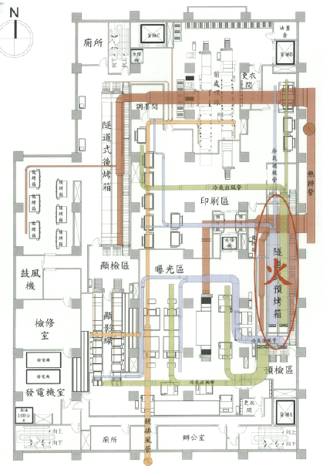
資料來源：桃園市政府消防局火災原因調查鑑定書。
- 火災現場平面圖（平鎮三廠5樓）

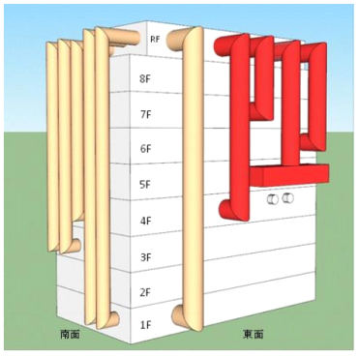  - 平鎮三廠外觀及排風管配置圖 | 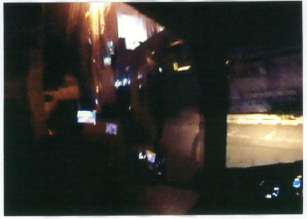  - 調閱搶救人員同步錄影畫面，發現南側外部管道燃燒過程中火焰有滴落情情，火焰滴落到下方即造成下方燃燒（由東向西拍攝）

資料來源：圖9為內政部「1070428桃園市敬鵬工廠火災全方位檢討策進專案報告」、圖10為桃園市政府消防局火災原因調查鑑定書。

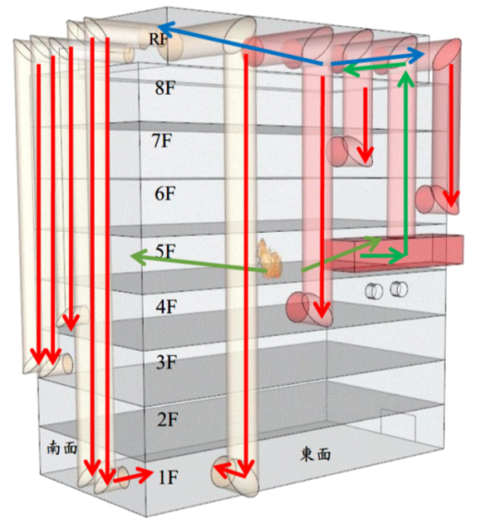

資料來源：內政部「1070428桃園市敬鵬工廠火災全方位檢討策進專案報告」。
- 敬鵬公司平鎮三廠火煙延燒路徑圖

依桃園市政府消防局敬鵬公司平鎮三廠火災搶救報告書，該局於21時26分接獲該府警察局平鎮分局平鎮派出所轉報工廠火警，其處置作為「山峰分隊於21時26分接獲救災救護指揮中心通報，桃園市平鎮區工業二路17號工廠火警，立即派遣山峰12、16、61人員7名出動救災……」，而查桃園市政府消防局消防APP系統（如圖12）附有敬鵬公司平鎮三廠1樓消防設備平面配置圖(如圖13)，已清楚標示平鎮二廠、三廠樓層數不同，且其梯間及出入口位置亦已清楚標示在內。再者，敬鵬公司平鎮二廠、三廠間之防火間隔加蓋連通走道工程於92年3月3日完工，此次火災後桃園地檢署於107年7月5日針對敬鵬公司平鎮二廠及平鎮三廠建築物公共安全現場會勘紀錄，伍、會勘結論：「一、敬鵬工業二、三廠分屬兩宗建築基地，現場業將兩宗基地間原於使用執照竣工圖標示之防火間隔退讓空間搭建違章構造，形成內部空間供兩廠聯通使用。經勘查三廠在該違章空間兩端各增設樓梯1座，其中1座（位於基地後方）可連通兩廠各樓層；防火間隔範圍內之違章空間後段（靠近樓梯處）設有一處貫穿外牆之大型排風管……。」又經本院實地履勘及調查期間敬鵬公司提具等相關資料（如圖14、圖15及圖16）顯示：該公司平鎮二、三廠完工時間不同，樓地板不等高，落差約是7至8階樓梯，為便於通行，爰於平鎮三廠前方（北面、第一面）、後方（南面、第三面）各增建樓梯一座，其中1樓高程相當而可直接互通（北面有開口可連通，南面第三面之貨梯A旁通道及增建樓梯處均可連通）。而2樓以上因樓層高度不同，於北面(第一面)所增建樓梯僅可往平鎮二廠各樓層，但於南面（第三面）所增設之樓梯間雖可使二廠1樓2樓與三廠1、2樓間、二廠3樓與三廠2、3樓間、二廠4樓與三廠3樓間互通，但二廠4樓與三廠4樓或5樓間，均無法互通。上述資料在在顯示平鎮二、三廠間因該工程而連接，且依上述桃園市政府消防局消防APP系統及該公司提報消防平面配置圖示，均清楚顯示平鎮二、三廠有別、電梯及避難梯之位置等相關資訊，樓層互通及其相關通道等情形均可於現場洽詢關係人知悉。

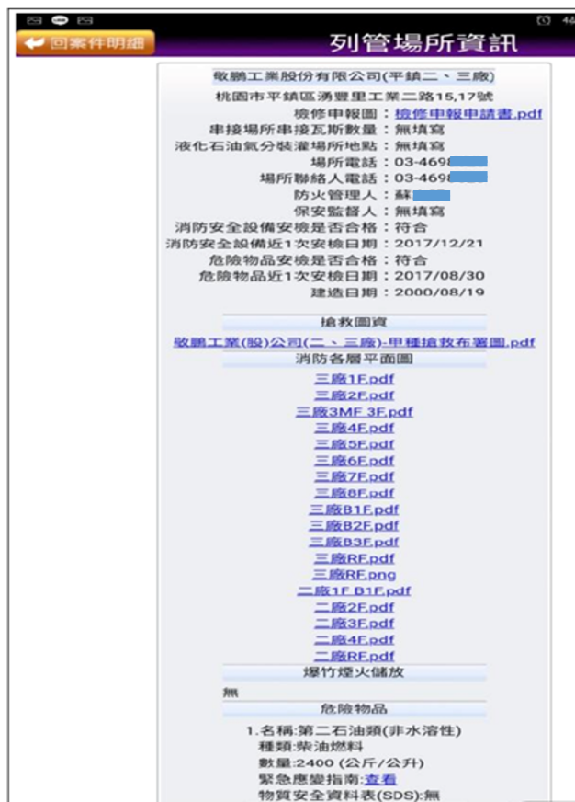

資料來源：內政部「1070428桃園市敬鵬工廠火災全方位檢討策進專案報告」。
- 桃園市政府消防局消防APP系統就本案火災之截圖畫面

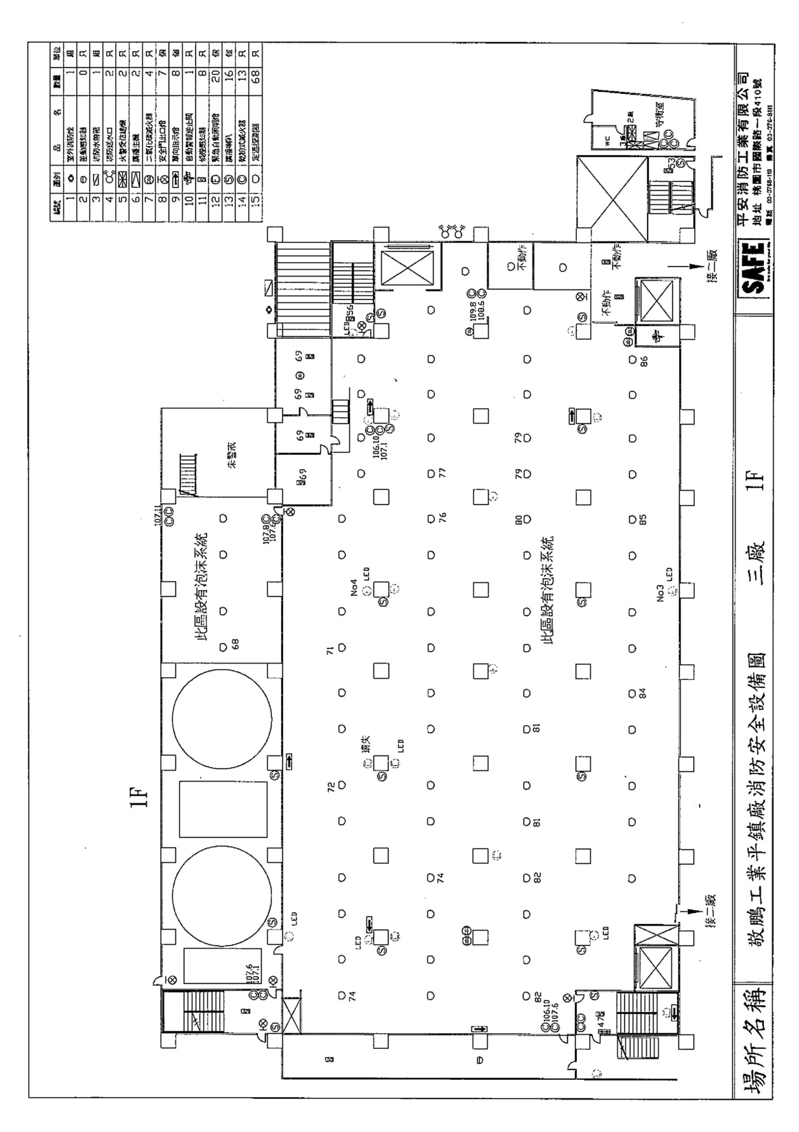

資料來源：桃園市政府消防局消防APP系統。
- 敬鵬公司提具之自衛消防編組訓練計畫內平鎮三廠1樓消防設備平面配置圖

1F
北面（第一面）

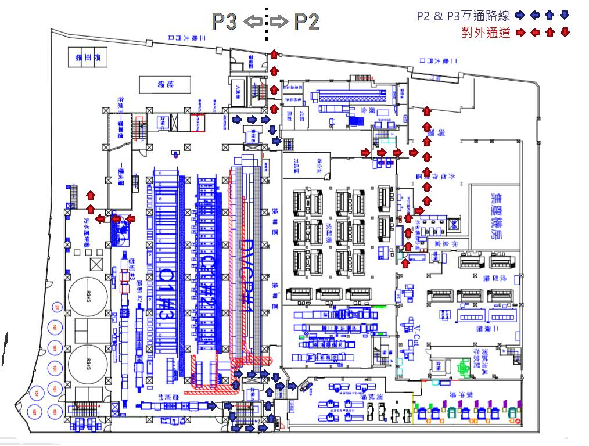
南面（第三面）

備註：P2指平鎮二廠、P3指平鎮三廠。

資料來源：敬鵬公司。
- 敬鵬公司平鎮二廠、三廠之1樓連通情形

北面（第一面）

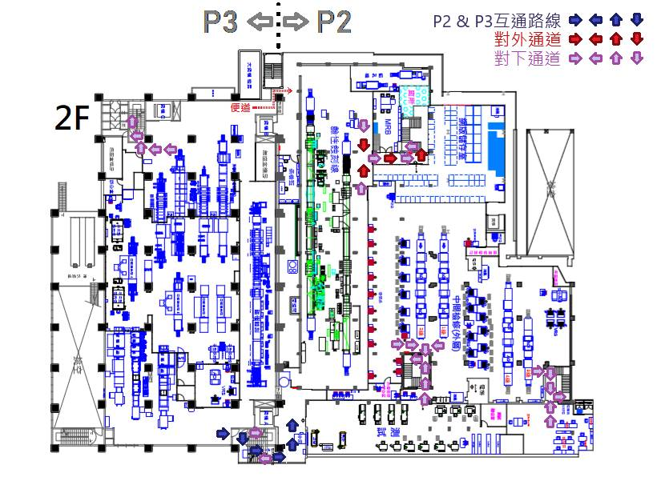
南面（第三面）

備註：P2指平鎮二廠、P3指平鎮三廠。

資料來源：敬鵬公司。
- 敬鵬公司平鎮二廠、三廠之2樓連通情形

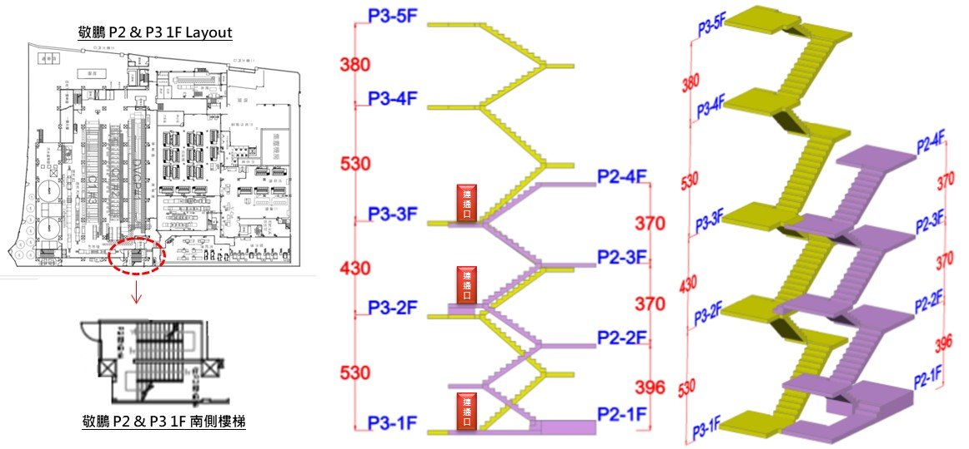

備註：P2指平鎮二廠、P3指平鎮三廠。

資料來源：敬鵬公司。
- 敬鵬公司平鎮二廠、三廠間貨梯A旁之樓梯連通情形

桃園地檢署詢問桃園市政府消防局初期救火指揮官蘇文遠及接續指揮官陳宏銓之內容如下：

107年7月12日詢問蘇文遠筆錄：

（問：107年4月28日火災當晚，你是第一個到達現場的消防隊指揮官，當初有無向敬鵬公司索取公司的各樓層平面圖？）答：我們消防分隊本來就有敬鵬公司的消防安全設備平面圖，是儲存在我們分隊的列管電腦中，另外我的手機是可以連線到我們分隊電腦中去瀏覽該消防安全設備平面圖。又我到達現場時，敬鵬公司的警衛有拿一份圖說給我，就是敬鵬公司的消防安全設備平面圖，……。

（問：根據火災現場救災流程，到達現場時是否需要向失火場地業主索取平面圖或消防配置或其他書面資料，以瞭解現場環境？）答：沒有很明確要求……。原則上，一到火場，我們會先找業主等關係人，詢問現場環境，且最好由業主派人帶領我們進入火場，這是最快速瞭解火場環境的方式……。

（問：（提示敬鵬公司平鎮廠建築物安全檢查圖）當晚有無見過這張圖說？）答：我不清楚。就算有拿到，我也看不懂，因為我不是學建築的，我只看得懂消防平面圖。

（問：那如何得知敬鵬公司三廠的所有逃生出入口？）答：消防安全設備平面圖有標示出入口。……我不知道進入火場的消防員布置水線的方位，……且當時我得到的資訊，也無法讓我清楚知悉三廠1樓有哪些出入口。

（問：（提示3廠1樓平面圖）你當時是否知道三廠建築物的第2面與二廠建築物之間有防火區隔？）答：我不知道，我當時看到三廠建物與二廠建物相連接。所以我以為這2幢建物是相連在一起的，且我當時也不知道三廠有哪些逃生出入口，也無法與進入火場的消防員聯繫而知悉他們的所在位置……。」

(問：是否知悉三廠與二廠一到三樓的樓梯是相通的？)我不清楚，但是每年春節過年前，我們山峰分隊都會去宣導消防安全及演練，也許隊員會知道……。

(問：有沒有其他陳述？)我現在想起來，我2、3年前曾經去做過消防宣導，在三廠、二廠交接的2、3面樓梯，確實二個廠的樓梯是互通的。

(問：本件火災，你與陳宏銓組長得知入室的同仁在三廠內，有無尋找三廠的出入口，並通知入室同仁？)答：一開始我與入室消防同仁還可以用無線電通話……當撤退命令下達後，他們有收到命令，但之後無線電整個失聯，在外面的同仁就無法得知他們正確位置，且救災流程並未要求現場指揮官要主動告知入室同仁廠區之逃生出入口。

107年5月16日、8月6日詢問陳宏銓筆錄：

(問：交接完畢後，你如何指揮？)……交接後(即21時48分)，敬鵬公司自稱防火管理員蘇先生跑過來，他表示2廠四樓疑似有1個外籍勞工受困，當時我才知道敬鵬公司有分二廠跟三廠……。

(問：依據消防救災流，現場指揮官是否有義務知道建築物的出入口？)答：原則上我們會先詢問業主及關係人。我們的習慣是一定會瞭解現場有多少出入口。

(問：三廠有多少出入口？)答：我一直認為只有警衛室第一面的入口，以及RIT救援中破壞第一面鐵捲門後的出入口。第一時間我在第三面時就排除第三面有出入口，因為第三面火勢很大，且有圍籬及高低落差。

(問：你到達現場時，有無問蘇分隊長三廠哪裡有出入口？)答：我沒印象我有沒有問，我既有的資料都是APP資料及廠方人員告知的。……後來我回到第一面時，從蘇分隊長得知消防員還沒撤出室內，我還有再跟廠方人員確認有無其他出入口，但我不確定該人是否為蘇○○，該員跟我說只有一個出入口。

(問：蘇○○於107年7月13日庭訊表示，他帶幕僚人員到二廠外面時，他說三廠有三個電梯及兩個避難梯，有何意見？)答：我沒印象他有跟我說過這訊息。

(問：（提示蘇○○7月13日庭訊時所繪製三廠一樓三個出入口平面圖）你至何時才知道三廠一樓總共有三個避難出口？)答：我在現場有見過這份消防設備安全圖，就是APP的圖，……且我走回一面時有跟廠區人員確認出入口，得到答案都是最初消員入室的那個入口。是事後我才知道有三個出入口。

107年5月16日、11月6日詢問黃世忠筆錄：

(問：敬鵬公司火警，你何時到達現場？當時火勢？進行那些調度？)答：當天我休假，大隊指揮官陳宏銓組長聯繫我說轄區有二級火警，原則上火警升級時，當班的消防員要到現場，但我基於責任，還是立刻從家裡趕赴現場。……我就到第一面找大隊指揮官陳宏銓，陳宏銓告知有七位同仁失聯，他已經啟動RIT，但當時是否搶救人員已經入室搜救，要以陳宏銓所述為主。……。

（問：該七名受困消防員為何會入室搜救、救災，原因為何？）答：我不清楚，要問初期指揮官蘇文遠。

（問：後續搶救這七名消防員情形如何？）答：持續入內搜索，特搜大隊有四隊，他們陸續分批，一批3至5位不等入內，要有幹部帶班，當時是陳宏銓指揮搶救特搜大隊入內搜救，完全由陳宏銓掌控，我則是在顧全整面的情況，包括各面部署狀況、車輛部署、水源佔據狀況等，……。

(問：當時七名消防隊員入室被分配的勤務內容為何？)答：我不清楚他們要救人或救災，要以初期指揮官蘇文遠所述為主，至於為何會有三個分隊的人入室之原因，應該也是由蘇文遠指派。

(問：火災發生當間即107.4.28晚上何時到達火災現場？)答：當天晚上我是輪休，但火災發生現場是我們第四大隊轄區，我在當天晚上約10點10分之後到達現場……。我今日（即11月6日）所陳述時間點都是我自己去查的……。

(問：你與陳宏銓組長移交指揮權時，得到的訊息為何？)答：陳宏銓組長告知我現場有7位同仁失聯……。蘇文遠當時也在第一面，負責協助陳宏銓分組指揮，又本局的119APP，裡面有敬鵬公司的甲種圖即街道寬度、水源位置及敬的乙種平面圖即每層的隔間狀況，當時我並沒有拿到敬鵬公司的平面圖或相關建置資料，我不清楚敬鵬公司是否有提供該公司平面圖、消防配置圖跟有毒化物質的擺放圖面給我們，但我是從APP上面及大隊幕僚提供的資訊得知在三廠五樓的第三面與第四面轉角處有擺放2,400公升的柴油……。

據上，依作業要點規定，救火指揮官負責指揮人命救助及火災搶救部署任務。上開筆錄顯示，火場指揮官蘇文遠所屬山峰分隊之電腦中存有敬鵬公司的消防安全設備平面圖(APP的圖)，其手機可連線電腦以瀏覽該圖，且其到達現場時，敬鵬公司警衛曾拿該圖說給蘇文遠，蘇文遠可依該圖及現場關係人知悉火場建築之出入口、樓梯、電梯等基本資料，且該分隊104年1月13日至敬鵬公司平鎮二、三廠執行消防安全檢查之紀錄表載明，檢查人員為李姓隊員及蘇文遠小隊長，在地檢署偵查時，蘇文遠竟稱：我以為這2幢建物是相連在一起的，不知道三廠有哪些逃生出入口，且當時我得到的資訊，也無法讓我清楚知悉三廠1樓有哪些出入口，我不知道進入火場的消防員布置水線的方位，我現在想起來，我2、3年前曾經去做過消防宣導，在三廠、二廠交接的2、3面樓梯，確實二個廠的樓梯是互通的等語。交接的火場指揮官陳宏銓亦稱：我既有的資料都是APP資料及廠方人員告知的，我一直認為只有警衛室第一面的入口，以及RIT救援中破壞第一面鐵捲門後的出入口，第一時間我在第三面時就排除第三面有出入口，因為第三面火勢很大，且有圍籬及高低落差，我在現場有見過這份消防設備安全圖，就是APP的圖，是事後我才知道有三個出入口等語。其後再交接的火場指揮官黃世忠亦稱：該局APP有甲乙種平面圖，當時沒有拿到敬鵬公司的平面圖，亦不清楚敬鵬公司是否提供該公司平面圖，其係顧全整面並由陳宏銓掌控入內搜救等語。上開證據顯示火場指揮官均未能詳閱消防安全設備平面圖及仔細詢問現場關係人以明瞭各樓梯間、出入口位置及樓層互通等情形，致其等執行職務時，不知悉火場建築物有二廠、三廠之區別，不知道三廠1樓共有三個逃生出入口，以為只有一個位於第一面(北面)之出入口，所以不僅未指導消防員選擇最有利的出入口部署水線，竟稱其不知道進入火場消防員布置水線的方位，而且在消防員受困後，無法利用各個出入口與進入火場的消防員聯繫並進行搶救，實有不當。

次查，圖3之救災及救援動線圖顯示，黃色線所顯示之水線部署是採ㄇ字形之最長路徑：從三廠1樓第1面(北面)位於東北角之出入口進入，直走後轉彎到第4面(西面)，直行後轉彎到第3面(北面)，直行到東南角後，上樓梯到5樓。惟依該附圖及附圖17(消防設備平面配置圖)所示，該樓梯旁有A貨梯，A貨梯旁位於有一位於東南角之出入口可直通二廠與三廠間之通道。因指揮官不知有東南角出入口，所以未能指揮消防員水線部署，由東南角出入口進入直通東南角樓梯上樓之捷徑，而是由東北角進入繞行西面再至東南角樓梯上樓之ㄇ字形之最長路徑，並非妥適。

再者，圖3顯示，消防員均受困於東南角A貨梯附近，因指揮官不知有A貨梯旁有東南角出入口，故未能利用該出入口進行救援，而是由東北角處入出口進入沿水線ㄇ字形路徑救援。桃園市政府查復表示：「第一梯次入室同仁救災動線係依廠方人員提供資訊，此乃國內防火管理制度中自衛消防編組應變應辦理事項。後續入室之梯次(含RIT)，因二、三廠間為封閉結構且有大型風管，且該風管有延燒情形已屬事實，若選擇該東南側A貨梯旁出口，必然造成消防人員更大死傷。」惟查，二廠及三廠間之通道主要為換鞋區，且其加蓋之混凝土構造物於1樓入口前段遭火勢波及尚屬有限，該通道後段因風管延伸至1樓而有火勢蔓延，然三廠1樓內之製程設備及其附掛管線相對複雜，該廠南面更因多支風管貫穿入1樓內致火勢相形猛烈。7人受困於東南角落，A貨梯旁東南出入口非常接近受困人員。據敬鵬公司提供圖說及資料，貨梯A旁之電動門仍可以人力手動推開，亦可另藉東南側樓梯間可連通二廠一樓至三樓並通往外面的出口（同圖14至圖16），3位指揮官均未知悉A貨梯旁出入口，故從未評估該出入口部署水線及救援之可行性，且該入口與隊員受困只有幾步路遙，堪稱最佳救援位置，二、三廠間通道縱為封閉結構且有大型風管，但該通道係位於三廠外部且有開口直通二、三廠外部道路，其封閉程度顯遠低於全部位於廠內之ㄇ字形水線路徑，而東面雖有一支大型風管，但其開口係伸入廠內，其在通道上造成之火勢衡情亦小於多支風管伸入之廠內。桃園市政府事後徒以「因二、三廠間為封閉結構且有大型風管，且該風管有延燒情形已屬事實」為由，遽下「若選擇該東南側A貨梯旁出口，必然造成消防人員更大死傷」之結論，並無可採。

綜上，救火指揮官依法負責指揮人命救助及火災搶救部署任務。107年4月28日21時許桃園市敬鵬公司平鎮三廠發生火警，起火點位於平鎮三廠5樓。火場指揮官蘇文遠、陳宏銓、黃世忠陸續抵達現場後，均未詳閱敬鵬公司之消防安全設備平面圖，亦未仔細詢問敬鵬公司人員，故不知火場建築有二廠、三廠之分，亦不知三廠東北、東南、西北面共有三個出入口，以為只有一個出入口位於東北面，所以未能指揮消防員水線部署，採取由東南角出入口進入直通東南角樓梯上樓之捷徑，而是採取由東北角出入口進入繞行西面再至東南角樓梯上樓之ㄇ字形之最長路徑，且導致嗣後7名消防員受困於東南角A貨梯附近時，未能利用近在咫尺之東南角出入口進行通訊聯絡及快速進入救援，而是由東北角出入口進入沿水線繞ㄇ字形長路救援，造成因救援路程太遠及機具阻隔而難以搶救，6名隊員不幸喪生，核有明確違失。

敬鵬公司平鎮二廠4樓加蓋鐵皮屋供作員工宿舍使用，二、三廠其他區域均為工廠，火災發生於假日夜間，員工於宿舍內受困待援之可能性顯然高於工廠作業範圍。惟初期救火指揮官蘇文遠因未能詳閱消防安全設備平面圖及仔細詢問現場關係人，不知火場建築物有二廠、三廠之區別，亦不知二廠4樓為宿舍區，故其雖派員進入三廠救災，卻未曾派員前往二廠4樓宿舍區搜索。火場管制人員詹勝喜雖於21時44分因得知2廠4樓有泰籍勞工後由敬鵬公司人員引導查看，惟其並非蘇文遠所指派，且其前往查看時，以二廠外觀尚無明顯火勢為由，而未依規定攜空氣呼吸器，嗣於現場遭遇火舌自樓梯窗戶竄出等狀況而退出，蘇文遠未曾掌握隊員詹勝喜作為，辯稱：詹勝喜沒有跟我回報，上去前可能有跟我回報，但因為無線電干擾我不知道這件事等語。分隊長楊肅強與隊員於22時10分至二廠4樓搜尋外籍勞工，因現場火勢而撤退，故消防員2次進入二廠4樓均未能確認有無人員受困在內，終至火勢迅速蔓延擴大後而難以救援，肇致該公司外籍勞工帕努朋及車沙喪生火場，於災後遭致外界「救錯棟」之批評，核有違失。

依作業要點規定，初期救火指揮官到達火場應立即瞭解火場現況及受困災民等，並回報指揮中心，且以人命搜救為優先。依該作業要點第3點規定，救火指揮官負責指揮人命救助及火災搶救部署任務。同作業要點第7點火災搶救作業要領規定，救火指揮官於抵達火場處置應立即瞭解火場現況並掌握受困災民位置，並規範：「人命搜救：抵達火場後，優先進行人命搜救任務。（1）第一梯次抵達火場之救災人、車，優先進行人命搜救任務，水源部署應掩護搜救任務之進行。（2）搜救小組應以兩人以上為一組，以起火層及其直上層為優先搜救目標，樓梯、走道、窗邊、屋角、陽台、浴廁、電梯間等，應列為搜救重點。（3）由指揮官分配各搜索小組搜索區域、聯絡信號，入室搜索前應先登錄管制搜救小組『』姓名』、『人數』、『時間』、『氣瓶壓力』，每一區域搜索完畢後，需標註記號，以避免重複搜索或遺漏搜索。（4）入室搜索應伴隨水線掩護，並預留緊急脫離路線。」

「消防人員救災安全手冊」(五版)第8章入室搜救安全指導原則前言載明：「入室搜救應先評估整體環境再擬定救援計畫，在人命救助、消防人員安全和救援優先的前提下，依據火場狀況及受困者位置，規劃進入與撤離路線，消防人員在穿著完整個人防護裝備、攜帶適當搜救器材及水線防護的安全狀態下，才能執行入室搜救任務。」、「三、安全注意事項（一）蒐集相關資訊：搜救行動除必須蒐集受困者之情報外，可經由消防乙種搶救圖或詢問現場關係人，預先了解室內格局、擺設、隔間裝潢、搶救危險程度、搶救優先順序以及是否有危險物品儲放後，選擇最有利的路線進入，並預先考慮退路所需時間。」消防署訓練中心專業教材火災搶救第11章火場人命搜索及救助內容：「消防員要進入要搜索的建築物之前，要進行評估以搞清楚『救援計畫』，清晰的救援計畫協助消防人員依據火場狀況，將可能有受困者的位置區域排列優先順序，同時規劃進入及撤離路線。在人命搜救、消防人員安全及救援優先的前提下，建築物火中有很多區域因火災情況嚴重或是有建築物坍塌可能性，幾乎不可能拯救受困者或是不需要搜索的，這種情形美國人稱為復原環境（recover environment），所謂復原環境就是指，該區域煙熱情況一個人員幾乎沒辦法生存環境，或建 築物有倒塌危險可能危及消防安全的環境，換句話說，就是無法進行搶救只能防守並等待善後的環境。確認救援計畫時應考慮到下列因素，以判別是否有受困者的跡象或是其位置在哪，包括：(一)場所型式和發生的時間：1、住宅中可能一整天都有人在裡面，尤其是睡眠時間，就可以很合理的懷疑裡面應該會有人待救。2、商業用建築物在睡眠時段就很少有人在，所以發生火災時，民眾大都能夠自己逃生。」

桃園地檢署107年11月6日詢問蘇文遠筆錄記載：「(問：七位同仁進入的目的為何？)人命搜救。當時廠方守衛說裡面疑似有一名外籍勞工受困。」、107年5月16日詢問筆錄記載：「（問：基本上，何種情況下可以進入火災現場布水線或救災？）答：這是委由初期指揮官在現場判斷，以敬鵬公司來說，當時一樓燈火通明，無任何火焰，且敬鵬公司警衛、員工當時有跟我說他們有員工困在四樓裡面，而五樓火警，但他們未清楚指出是在二廠或三廠，當時敬鵬公司人員還在二廠、三廠進進出出，員工出入口就是敬鵬公司員工打卡的出入口（即位於三廠警衛室旁）……因為當時很混亂，我不確定三廠一樓是否還有其他出入口，所以我只看這一面的出入口，我當時有詢問敬鵬公司員工有無確實清點人數……等會我們同仁會入室佈線，請敬鵬公司員工引導帶領我們去尋找受困員工，佈線消防員也同時要負責救人。」

惟查，桃園地檢署於107年7月13日詢問蘇○○筆錄記載：「然後就有另一名消防隊員，後來得知他是第四大隊幕僚人員，他問我三廠除了警衛室後方的門口可以進入外，從外圍還有哪裡可以進入二廠4樓，於是我就帶這位幕僚人員從外圍意即工業二路繞到二廠第2面及第3面的交岔口有個安全門（在圖示上標示位置），此門可以通到二廠4樓，但因為安全門是從裡面才打的開，我們只好照原路折返一樓警衛室門口後方的大門……，我退出後台電人員恰好要來斷電，應該是9時56分許，接下來舍監字○○告訴我二廠4樓有1名外籍勞工受困，我要他從外勞住宿證中指給我，是哪名外籍勞工，及確認是哪間宿舍，之後我就拍該外籍勞工住宿證，當時是10時10分，我就請4名消防人員跟我一起去二廠4樓，是從警衛室後方的二廠樓梯進入……。」依桃園市政府消防局火災原因調查鑑定書談話筆錄、桃園地檢署卷證及本院實地履勘並詢問敬鵬公司人員，斯時敬鵬公司平鎮三廠值班警衛陳○○、平鎮二廠警衛蔡○○等2人均未表示:「有員工受困」，而敬鵬公司宿舍管理員（或稱舍監）字○○表示於宿舍叫人撤離，22時左右於樓下清點人數知道少1個人，22時10分確定少2個人，並告知該公司防火管理人蘇○○。再者，人命搜救以起火層及直上層為優先搜救目標係作業要點所明訂，本案火場起火點位於平鎮三廠5樓，該層及其直上層均為作業區域，且已在進行人員疏散，而初期獲知訊息為「員工困在四樓裡面」，已為起火層下方，入室消防人員斯時已佈設水線至平鎮三廠5樓，與其所獲受困位置之訊息亦不相符。

再查，桃園地檢署於107年5月21日詢問桃園市政府消防局詹勝喜筆錄記載：「(問：當時進入三廠一樓消防員人數？)共7名，……當時因為有民眾跟我說樓上有需要協助，加上人手不足，只有3人在第一面入口水庫車旁，所我離開管制板那邊跟著民眾上去樓上……」、「(問：你所謂樓上是指何處？)我說的是緊鄰失火的那棟建築物，從警衛室後面的樓梯進入……我事後才知道我進入的是二廠，我到樓上後因為遇到有火舌自樓梯窗戶竄出，所以就下樓，因為當時該棟建築物並無火勢，所以我沒有背空氣呼吸器就進入，後來下樓後我又回到第一面。」桃園市政府消防局火災原因鑑定書中敬鵬公司魏○○於消防局之談話筆錄記載：「答：得知火災後我立刻回到現場，我大約21時30分許到達……之後我有上去宿舍4樓察看，此時看到宿舍4樓內有火……後來現場外勞宿舍樓梯間爆裂，我就回到1樓警衛室避難。」、「答：得知火災後我就立刻趕往現場。抵達時消防人員也剛到場。我先進入3廠，在1樓梯間電話連絡防焊課的同事，羅○○告訴我人員已疏散，我就退出3廠，後來得知2廠4樓仍有泰籍勞工在裡面，於是我就和許○○引導1位消防人員到4樓宿舍察看。」、「答：當時我們3人前進至4樓宿舍門口附近，看見火已燃燒至宿舍鄰近3廠側位置，現場情勢危急，消防人員立刻叫我們撤退，我們3人就一起下樓。」本院於108年7月8日詢問筆錄記載：「蘇文遠小隊長答：……魏○○課長所述，所帶領的1名消防局人員是我們第一台車的司機詹勝喜。這名跟魏○○課長上去宿舍的司機並非我指派，也沒有跟我回報這件事，他上去前可能有跟我回報，但因為無線電干擾我不知道這件事。」敬鵬公司於本院詢問時提出之書面及監視器畫面資料指出：「9時41分時，魏○○至二廠4樓宿舍查看有否外籍勞工未撤出，於樓梯間見2、3樓窗外已有火勢，魏○○即先退至1樓請消防員協助，約9時44分，魏○○及許○○引導1位消防員進二廠4樓宿舍查看。」可見斯時敬鵬公司已有人員前往該公司平鎮二廠4樓宿舍查看有無受困員工，但救火初期指揮官蘇文遠對此前往宿舍區進行查看作為未曾掌握，亦未派員前往宿舍區搜索有無受困員工，此有等內容可證。

桃園地檢署起訴書載明：「敬鵬公司平鎮二廠4樓開始燃燒後，敬鵬公司安全衛生管理師兼火災管理人蘇○○向陳宏銓表示疑似有外籍勞工受困於二廠4樓宿舍區，陳宏銓即於證人蘇○○引導下至二廠4樓勘驗火災情況，然因該廠區4樓的安全門需從內部打開，其等無法開啟進入，遂照原路返回三廠1樓警衛室，至同日晚間10時10分許，敬鵬公司確認失聯外籍勞工係車沙及帕努朋後，陳宏銓除於同日22時10分許啟動RIT搜救人員入室救援外，另於同日22時15分許指揮第二搜救救助分隊分隊長楊肅強與隊員至二廠4樓搜尋外籍勞工，但因該宿舍區溫度太高無法入內搜救，同廠區3樓入口已鎖住亦無法進入，只能撤退，其後因三廠全面燃燒，搜救過程困難。」是起訴書所載敬鵬公司蘇○○該所述「疑似有外籍勞工受困」之時點，係為指揮權移轉至桃園市政府消防局陳宏銓時間21時48分之後，而敬鵬公司魏○○分別於21時41分至宿舍查看、21時44分引導桃園市消防員詹勝喜亦未尚能確認有無人員受困，則該局初期指揮官蘇文遠於21時32分許抵達火場時所獲知「疑似有外籍勞工受困」之訊息，敬鵬公司警衛均已否認，則火場初期（21時32分至21時48分間）究係由敬鵬公司員工何人告知該訊息，已難以證實釐清，但於上述欲前往平鎮二廠4樓宿舍區確認受困員工乙事，顯然其受困位置係位於平鎮二廠4樓，而非平鎮三廠。

本案事件發生後，桃園市政府消防局於斯時回應外界質疑「救錯棟」之疑慮時表示：「起初不能確定失聯移工的位置，當時狀況是回報找不到人，於是從三廠1樓往三廠4樓作業區搜尋，此外三廠4樓也可以通二廠4樓宿舍。」惟本案倖存消防員呂宗郁接受詢問時表示：「一開始到現場的時候不知道有二廠及三廠，只知道已有明火在燒的這棟建築物（且進入該棟），事後才知道有分二廠及三廠。進去時，不知道有人受困，因為我們不是第一梯進入火場的，至於第一梯山峰的學長有沒有接收到有人受困的訊息，我不曉得。」本院實地履勘及調查期間敬鵬公司提具相關資料（同圖22）發現：平鎮二、三廠間雖已增建樓梯，其樓層高度有明顯落差，而不能由平鎮三廠4樓直通二廠4樓宿舍，必須藉由原樓梯先自平鎮三廠4樓往下至該廠3樓後，再由增建樓梯自該廠3樓向上始能抵達二廠4樓宿舍區，而斯時入室人員已達三廠5樓位置，可證其等並非前往平鎮二廠宿舍區。

審視桃園市政府消防局就本案員工因火場受困於平鎮二廠4樓宿舍區之搜救作為，桃園市政府消防局消防員曾2度進入平鎮二廠4樓：第1次為21時44分由敬鵬公司員工引導消防局山峰分隊隊員詹勝喜（擔任火場管制板人員及山峰61司機），斯時平鎮二廠尚無火勢，但因未攜空氣呼吸器及現場狀況而退出，當時指揮官蘇文遠未曾掌握其作為。第2次為22時10分消防局第二搜救救助分隊分隊長楊肅強與隊員至二廠4樓搜尋外籍勞工，因現場火勢而撤退。其間約於21時50分由敬鵬公司防火管理人引導桃園市政府消防局組長陳宏銓至平鎮二廠4樓勘驗火災情況，但因安全門未能開啟而退出。

上述搜索作為均未能完成執行人命搜救，第1次擔任火場管制官詹勝喜前往宿舍區時非救火指揮官所指派，詹勝喜既已前往宿舍區查看，其位於火場正面（第一面）時，可經由電線電回報或當面報告，初期指揮官蘇文遠未曾掌握隊員詹勝喜作為，辯稱：「這名跟魏○○課長上去宿舍的司機並非我指派，也沒有跟我回報這件事，他上去前可能有跟我回報，但因為無線電干擾我不知道這件事」等語。且蘇文遠未能明察其工廠作業區及宿舍區之用途差異，以安排搜救行動，雖派員進入火場，但係因起火點於平鎮三廠而指揮佈設水線救災，而非針對宿舍區可能受困員工進行人命救助，嗣後亦未能確認有無員工受困，顯與作業要點之到達火場應確認受困災民、以及救火指揮官負責指揮人命救助之規範要旨不符，復與消防人員應切實依場所型式判斷待救民眾（員工）之教育訓練內容相左，確有疏失。

綜上，敬鵬公司平鎮二廠4樓加蓋鐵皮屋供作員工宿舍使用，該廠其他區域及三廠均為工廠，火災發生於假日夜間，員工於宿舍內受困待援之可能性顯然高於工廠作業範圍。惟初期救火指揮官蘇文遠因未能詳閱消防安全設備平面圖及仔細詢問現場關係人，不知火場建築物有二廠、三廠之區別，亦未查明工廠作業區及宿舍區，故其雖派員進入三廠救災，卻未曾派員前往二廠4樓宿舍區搜索。火場管制人員詹勝喜雖於21時44分因得知2廠4樓有泰籍勞工後由敬鵬公司人員引導查看，惟其並非蘇文遠所指派，且其前往查看時，以二廠外觀尚無明顯火勢為由，而未依規定攜空氣呼吸器，嗣於現場遭遇火舌自樓梯窗戶竄出等狀況而退出，蘇文遠未曾掌握隊員詹勝喜作為，辯稱：詹勝喜沒有跟我回報，上去前可能有跟我回報，但因為無線電干擾我不知道這件事等語。分隊長楊肅強與隊員於22時10分至二廠4樓搜尋外籍勞工，因現場火勢而撤退，故消防員2次進入二廠4樓均未能確認有無人員受困在內，終至火勢迅速蔓延擴大後而難以救援，肇致該公司外籍員工帕努朋及車沙喪生火場，於災後遭致外界「救錯棟」之批評，核有違失。

敬鵬公司平鎮廠火災之起火點位於三廠5樓，先沿東面外牆排風管向上燒至頂樓，再由頂樓沿東面、南面排風管快速向下延燒至低樓層，其延燒路徑自建築物外觀可輕易判斷，惟依通聯譯文及火場影片，救火指揮官於是日21時42分已知全面燃燒，卻遲至21時57分始通知入室人員撤出，肇致入室人員持續深入火場，陷於險境卻渾然未覺，核其未能掌握火勢發展狀況，指揮調度失措，難卸疏失之責。

救火指揮官應掌握火場狀況並負有負責指揮人命救助及火災搶救部署任務等指揮調度之責，前已敘明。據本案搶救報告、偵查卷證、無線電及有線電通聯譯文、消防員密錄器、敬鵬公司提具佐證資料及影片等，火場初期至入室人員撤退之火場狀況及其指揮調度情形如下：

21時31分： 山峰分隊代理分隊長蘇文遠出勤途中（工業二路上），見報案地點高樓層處冒出大量火煙，請求加派人車及大隊支援。

21時32分：山峰分隊代理分隊長蘇文遠到達現場，確認起火場所回報為敬鵬公司。火煙約自場所4樓竄出，請求雲梯車支援。

21時32分：確定5樓起火。

21時34分： 敬鵬公司工程師至頂樓查看，發現連接5樓排風管之廢氣處理設備已全面燃燒，呈現一片火海狀況（內政部專案報告頁10）。

21時42 分：山峰代理分隊長蘇文遠回報現場室內有聽到全面燃燒的聲音，指示入室人員如有必要可視情況先撤退。桃園市政府消防局山峰有線電話錄音：「地上八樓地下三樓，現場全面燃燒(四大隊)」。

21時43分：桃園市政府消防局山峰有線電話錄音：「全面燃燒，沒有人員受困受傷」。

21時46 分：火場第三面平鎮213抵達現場，消防局人員密錄器對話內容：「(現場消防員對平鎮213說明)不要靠太近，不要靠太近，上面一直掉下來（指火星）」、「第一次看到這樣的」、「全面燃燒啊」、「幫忙負責守住這邊」，依錄影畫面可見第三面之地面層已有火光。並依桃園市政府消防局檢討報告（頁23）於第三面架設砲塔僅受指示為周界防護。

21時50分~51分：桃園市政府消防局消防員密錄器畫面，火場第二面及第三面風管已往下延燒。

21時53 分：桃園市政府消防局山峰有線電話錄音：「局長指示要升為三級火警，廠房全面燃燒。」

21時54分：桃園市政府消防局消防員密錄器畫面，第三面火勢已達3層樓高。山峰代理分隊長蘇文遠呼叫平鎮小隊長李翰霖，現場第三棟5樓及第二棟4樓已開始有燃燒情形，請人員注意安全。平鎮小隊長李翰霖回復收到，且目前位置在5樓。

21時55 分：桃園市政府消防局山峰有線電話錄音：「火警無法控制，要升為三級火警」。

21時55分59秒：台電人員到達警衛室門口，與廠方人員由警衛室後方樓梯上樓。

21時56分：火勢擴大，三廠開始全面燃燒，指揮官下達人員撤出；四大組長陳宏銓查看火場周遭過程，發現第三面頂樓火勢迅速沿第三面外牆向下延燒，遂呼叫位於第一面之山峰代理分隊長蘇文遠，後側1樓到頂樓全部都在燃燒，請救災人員撤出。

21時57分：山峰代理分隊長蘇文遠指示入室人員全員撤出。

21時57分07秒：山峰代理分隊長蘇文遠指示入室人員儘速撤出；埔心小隊長回復要撤退嗎?山峰代理分隊長蘇文遠回復麻煩請埔心小隊長及入室同仁先撤退出來。

21時58分27秒：埔心小隊長回應正在撤退中。

依本案火場火勢變化情形，可知於初期救火指揮官於出勤至21時32分抵達現場即可知高樓層冒出大量火煙及起火點位於5樓，並於21時42分已有「全面燃燒」情形，嗣後於21時50分起，建築物外風管已往下延燒，顯見火勢快速蔓延。但初期救火救火指揮官於21時42 分僅告知入室人員自行判斷，顯示當時建築物室外及室內面臨之火場狀況差異甚大，室內應尚未斷電且仍屬燈火通明，低樓層尚未及感受火勢延燒且已有火星掉落，並引起地面已有火光及快速延燒情形，至21時53分已將火場升級為三級火警、廠房全面燃燒，救火指揮官未能下令入室人員撤出，及至21時56分至57分才發現火勢擴大而要求救災人員撤出。是該局救火指揮官未能即時掌握火勢快速延燒，並就該火勢發展對入室人員作及時且適切之指揮調度，肇致入室人員持續深入火場，陷於險境卻渾然未覺。縱使火災現場訊息混雜，但火場各面均已佈署消防人員，建築物外觀明顯可見火勢快速向下延燒，現場救火指揮官當應確實掌握現場各項資訊，做為指揮調度之依據，然本案該府消防局指揮官於火災現場及火勢延燒範圍等基本狀況之掌握顯有疏失，指揮調度處置失措，難卸疏失之責。

綜上，敬鵬公司平鎮廠火災之起火點位於三廠5樓，先沿東面外牆排風管向上燒至頂樓，再由頂樓沿東面、南面排風管快速向下延燒至低樓層，其延燒路徑自建築物外觀可輕易判斷，惟依通聯譯文及火場影片，救火指揮官於是日21時42分已知全面燃燒，卻遲至21時57分始通知入室人員撤出，肇致入室人員持續深入火場，陷於險境卻渾然未覺，核其未能掌握火勢發展狀況，指揮調度失措，難卸疏失之責。
綜上所述，桃園市政府於本案敬鵬公司平鎮三廠火災之火場現況掌握、人命搜救及指揮調度作為，確有怠失，爰依憲法第97條第1項及監察法第24條之規定提案糾正，移送行政院轉飭所屬確實檢討改善見復。

敬鵬公司平鎮二三廠連通走道工程，工程合約內容，以平鎮二廠高度三層RC結構建築，基礎、一樓頂板、二樓頂板、三樓頂板等。
平鎮三廠、二廠之北面2樓雖然便道，但僅為寬度80公分之維修通道，常人不利行走。
消防機關火場指揮及搶救作業要點：七、火災搶救作業要領：（五）抵達火場處置：……7.人命搜救：抵達火場後，優先進行人命搜救任務。（1）第一梯次抵達火場之救災人、車，優先進行人命搜救任務，水源部署應掩護搜救任務之進行。（2）搜救小組應以兩人以上為一組，以起火層及其直上層為優先搜救目標，樓梯、走道、窗邊、屋角、陽台、浴廁、電梯間等，應列為搜救重點。（3）由指揮官分配各搜索小組搜索區域、聯絡信號，入室搜索前應先登錄管制搜救小組「姓名」、「人數」、「時間」、「氣瓶壓力」，每一區域搜索完畢後，需標註記號，以避免重複搜索或遺漏搜索。（4）入室搜索應伴隨水線掩護，並預留緊急脫離路線。（5）設有電梯處所發生火警時，應立即將所有電梯管制至地面層，以防止民眾誤乘電梯，並協助避難。（6）對被搜救出災民實施必要之緊急救護程序，並同時以救護車（情況緊急時得採用各式交通工具）儘速送往醫療機構急救。
該圖示所標示位置為1樓。
107年4月29日中時新聞報導「敬鵬火警釀死傷 市議員批評：主管提供錯誤資訊釀意外」，資料來源：https://www.chinatimes.com/realtimenews/20180429001638-260402?chdtv。
桃園地檢署偵查卷證(107年5月13日勘驗山峰有線電話錄音光碟)。
桃園地檢署偵查卷證(107年5月13日勘驗山峰有線電話錄音光碟)。
桃園地檢署偵查卷證(107年5月13日勘驗山峰有線電話錄音光碟)。
桃園地檢署偵查卷證(107年5月13日勘驗山峰有線電話錄音光碟)。

